Министерство образования Республики Беларусь

Учреждение образования
БЕЛОРУССКИЙ ГОСУДАРСТВЕННЫЙ УНИВЕРСИТЕТ
ИНФОРМАТИКИ И РАДИОЭЛЕКТРОНИКИ

Факультет информационных технологий и управления
Кафедра интеллектуальных информационных технологий

ОТЧЁТ
по лабораторной работе №5
«ПРЕДВАРИТЕЛЬНАЯ ОБРАБОТКА ПОЛИГОНОВ»

по курсу «Графический интерфейс интеллектуальных
систем»

Студент гр. 321703 Титов А. В

Проверил: А. В. Жмырко

Минск 2026
Цель работы:
Разработать элементарный графический редактор, реализующий построение полигонов. Реализованная программа должна уметь проверять полигон на выпуклось, находить его внутренние нормали. Программа должна выполнять построения выпуклых оболочек методом обхода Грэхема и методом Джарвиса. Выбор метода задается из пункта меню и должен быть доступен через панель инструментов «Построение полигонов». Графический редактор должен позволять рисовать линии первого порядка (лабораторная работа №1) и определять точки пересечения отрезка со стороной полигона, также программа должна определять принадлежность введенной точки полигону.

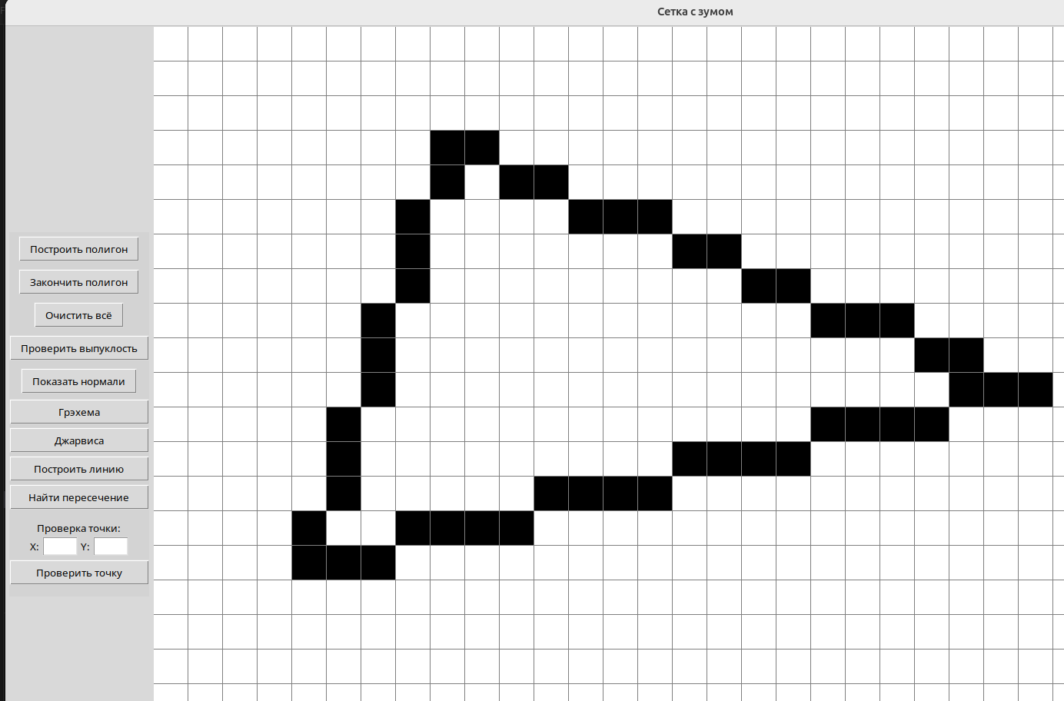
Рис. 1 Пример отображения куба

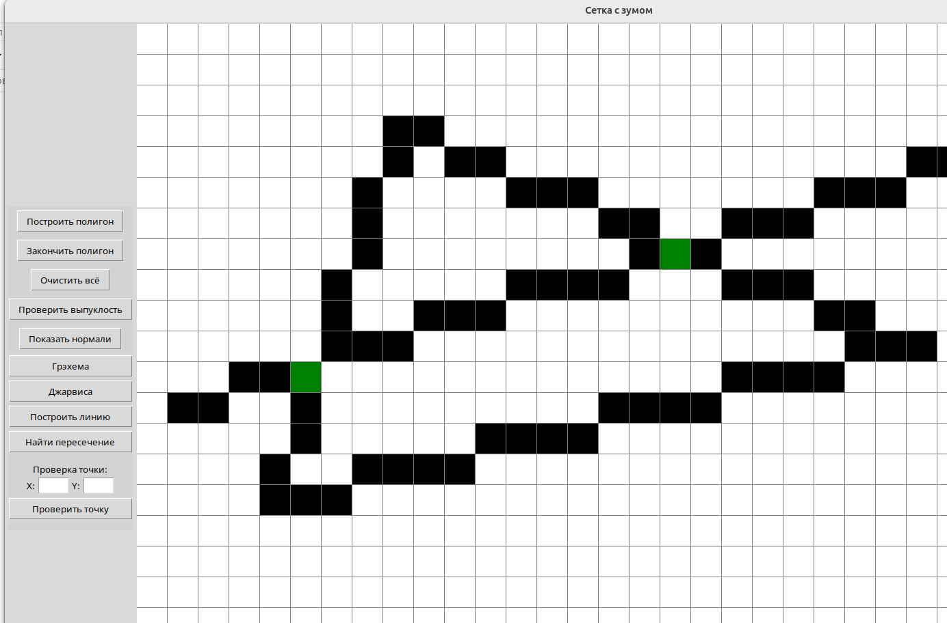
Рис. 2 Пример пересечения линии с полигоном

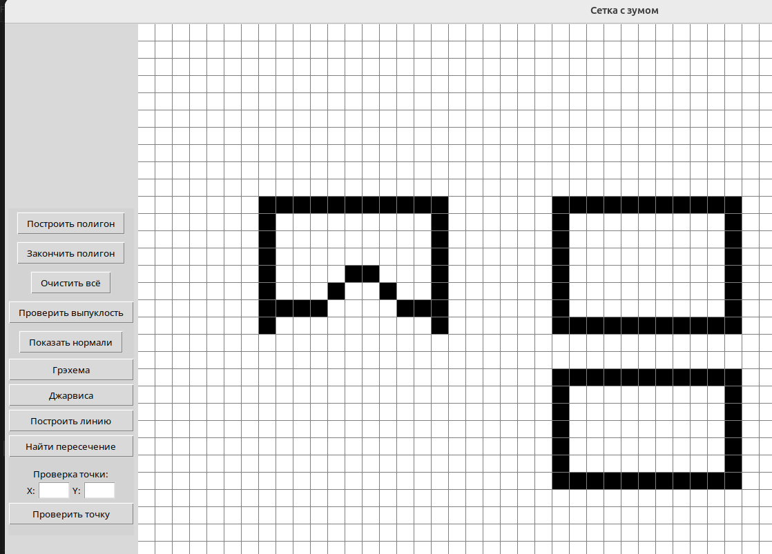
Рис. 3 Пример алгоритма Джарвиса и Грэхема

Вывод: Был реализован элементарный графический редактор, реализующий построение полигонов. Реализованная программа умеет проверять полигон на выпуклось, находить его внутренние нормали, выполнять построения выпуклых оболочек методом обхода Грэхема и методом Джарвиса.

